Муниципальное бюджетное образовательное учреждение
«Средняя общеобразовательная школа № 75»

Исследовательский проект
Тема: «Фразеологизмы: знакомые
незнакомцы»

Исполнитель: ученики 4 «А» класса
Руководитель: Сафронова Е.Л.,
учитель начальных классов,
высшая категория

г. Лесной
2014 г
Оглавление

- Введение……………………………………………………. 3-4
- Основная часть……………………………………………… 5- 9
- Заключение…………………………………………………… 10
IV. Список источников информации…………………………… 11
V. Приложение………………………………………………… ….

«Для тех, кто интересуется историей,
культурой своего народа, фразеология –
одна из самых увлекательных и занима-
тельных сфер языка»
Н. М. Шанский

Введение
Русский язык чрезвычайно богат меткими и образными устойчивыми оборотами речи. Мы встречаемся с ними на каждом шагу. Часто на уроках мы слышим «зарубите себе на носу» - если материал важный и его надо обязательно запомнить. Опять «воды в рот набрал», «язык проглотил»! - говорит мама, когда ребенок молчит и не может ответить на ее вопрос. Ты «оказал медвежью услугу»,- произносит Елена Леонидовна, когда звучит подсказка на уроке. Каждое из этих словосочетаний мы употребляем в тех случаях, когда нужно образно выразить своё отношение к данному факту: одобрительное, пренебрежительное или насмешливое.
Каждый человек в своей жизни не раз слышал и употреблял такие фразы. Но не всегда мы задумываемся о том, понимает ли собеседник сказанные нами фразы, их значения. С появлением компьютеров, Интернета и социальных сетей многие ребята перестали интересоваться изучением русского языка и совершенствованием речи. Все меньше подростков может не то что красиво и образно изъясняться, но и даже грамотно писать. В связи с этим нам стало интересно – а насколько знают фразеологизмы наши сверстники.
Поэтому, мы поставили перед собой цель – выяснение, какие фразеологические обороты знают учащиеся, употребляют ли их в устной и письменной речи.
В соответствии с целью работы были поставлены и решены следующие задачи:
- изучить теоретический материал;
- провести анкетирование учащихся школы по данной теме;
- проанализировать данные и сделать выводы;
- создать фразеологический словарь класса;
- познакомить с результатами проекта учащихся начальной школы.
Мы выдвинули гипотезу: из числа фразеологизмов, которые употребляют взрослые и дети, есть такие выражения, значения которых школьники не понимают.
В своей работе мы использовали следующие методы:
- Анкетирование.
- Анализ детской литературы.
- Сбор информации.
- Обобщение полученных в ходе проекта результатов (выпуск фразеологического словаря класса)
Мы считаем, что эта тема будет актуальна во все времена, так как знание родного языка, его богатств необходимо каждому.

Основная часть
В словаре Ожегова сказано, что фразеологизмы – это устойчивые выражения с самостоятельным значением. Каждое отдельное слово, потеряло своё первоначальное значение. Они приобрели совсем иной, общий для них смысл. Например, в значении фразеологического оборота «заваривать кашу» никакой еды нет, во фразеологизме «золотые руки» нет ничего, сделанного из золота.
Ещё великий М. В. Ломоносов называл устойчивые сочетания “фразесами”, “российскими пословиями”, предлагая включить их в словарь. Учёные поняли, что фразеологизмы создают как бы особый ярус в языке. Родился новый раздел о языке – фразеология. Фразеологизмы по-своему отражают жизнь нашего народа с очень далёких времён, в них выражен дух народа, его история, обычаи. Крепкий орешек - эта самая фразеология. До сих пор многие учёные-филологи ломают голову, рассуждая о фразеологизмах в русском языке.
Источники фразеологических оборотов различны. Одни из них возникли на основе наблюдений человека над природными явлениями (дым коромыслом), другие связаны с мифологией и реальными историческими событиями (словно Мамай прошел), третьи вышли из народного фольклора и литературных произведений (сказка «Про белого бычка», «А воз и ныне там» из басни И. Крылова «Лебедь, рак и щука»)

Признаки фразеологизмов
1.Фразеологизмы обычно не терпят замену слов и их перестановки, за что ещё зовутся устойчивыми словосочетаниями.Во что бы то ни стало нельзя произнести во что бы мне не стало или во что ни стало бы то, а беречь как зрачок глаза вместо беречь как зеницу ока. Есть конечно и исключения: ломать голову или голову ломать, врасплох застать и застать врасплох, но такие случаи редки.
2.Многие фразеологизмы легко заменяются одним словом:
сломя голову – быстро, рукой подать – близко.
3.Cамая главная черта фразеологизмов – их образно-переносный смысл.
Часто прямое выражение превращается в переносное. Фразеологизмы нельзя понимать буквально, иначе речь становится комически-бессмысленной.
Язык достался нам в наследство от многих поколений людей как самое дорогое богатство. Он считается одним из самых выразительных языков мира. Чем больше слов знает человек, тем точнее, ярче он выражает свою мысль. «Хромое слово – кривая речь» - говорит русская пословица.
Практическая часть нашей работы состоит из нескольких этапов.
На первом этапе мы решили выяснить, что знают о фразеологических оборотах учащиеся начальных классов нашей школы. Для этого мы провели анкетирование.
Для исследования мы решили работать с фразеологическими оборотами, связанными с частями тела человека. Учащимся было предложено 10 фразеологических оборотов. Проанализировав устойчивые выражения, они должны были ответить на 3 вопроса:
- Слышал ли ты этот фразеологический оборот?
- Употребляешь ли его в своей речи?
- Объясни значение этих фразеологических оборотов.
Фразеологический оборот | слышал | употребляю | значение
Ударить в грязь лицом
Каша в голове
Весить лапшу на уши
Намылить шею
Язык на плече
На лбу написано
Сидеть на шее
Пускать пыль в глаза
Носить на руках
Ни в зуб ногой

Также был задан вопрос «Для чего нужны фразеологизмы?» 80% ответили «для украшения речи»; 13% - не ответило; и лишь 7% вспомнило, что фразеологизмы позволяют более образно и точно передать свои чувства и мысли.

Если исходить из полученных данных, около 52% учащихся слышали эти фразеологизмы, но используют их в своей речи только 25 % детей, то есть половина от слышавших.
Самое большое затруднение вызвало как раз задание под номером 3. Оказалось, что примерно только 19 % опрошенных действительно понимают смысл данных оборотов. Получается, что 6 % учащихся употребляя фразеологизмы в своей речи, не понимают их смысл и, поэтому, употребляя их, садятся в галошу.
Проведенная анкета ПОДТВЕРЖДАЕТ НАШУ ГИПОТЕЗУ: среди фразеологизмов, которые употребляют взрослые и дети, есть такие выражения, значения которых школьники не понимают. И это только на примере 10 фразеологизмов, наиболее известных.
Мы пришли к выводу, что, для того чтобы ребята лучше знали русский язык, могли употреблять в своей речи фразеологизмы, им необходимо разъяснить, что же такое фразеологизмы, с какой целью мы их употребляем, происхождение и значение некоторых фразеологизмов. Поэтому,
следующий этап - создание своего фразеологического словаря.
Побывав в школьной библиотеке, мы попросили у библиотекаря Людмилы Павловны фразеологические словари.
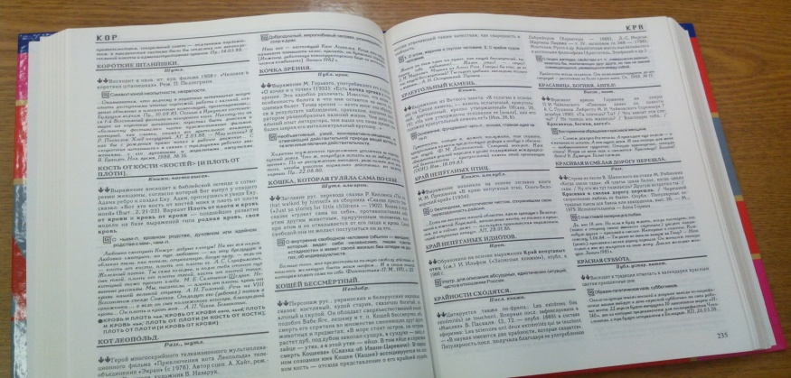
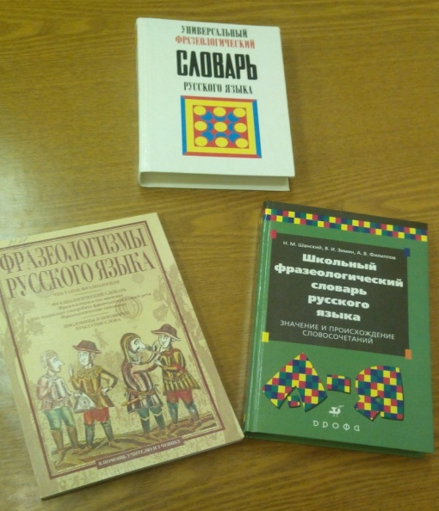
Такие издания, по-нашему мнению, не могут заинтересовать учащихся начальных классов (мелкий шрифт, без иллюстраций, а все примеры употребления фразеологизмов в литературе приведены из произведений, изучаемых в старшей школе).
Цель создания нашего словаря - познакомить ребят с тем, что ранее мы узнали сами. Работали над созданием не покладая рук. Для этого обращались к ИНТЕРНЕТУ, фразеологическим словарям под редакцией Степановой М.И., Жукова В.П., беседовали с родителями, учителями. А, самое главное, исследовали детскую литературу.

Мы провели конкурс рисунков, выбрали лучших художников, отобрали материал для иллюстрирования. Наш словарь получился необычным, а точнее, НЕПРАВИЛЬНЫМ. Наши художники показали, как не надо толковать фразеологизмы. Получилось интересно, смешно, а главное понятно, почему нельзя «разбирать» фразеологизмы на отдельные слова и объяснять значение каждого слова (Приложение)

Заключение
Фразеологизмы окружают нас с самого детства т.к. встречаются во многих произведениях для детей. В ходе работы мы пришли к выводу: далеко не все ребята в начальной школе имеют представление о том, что такое фразеологизмы, а уж тем более не могут объяснить их значение. Достаточно мало наших сверстников употребляют фразеологизмы в своей речи. Мы считаем, что это обусловлено тем, что целенаправленно фразеологизмы в школе не изучаются. Мы надеемся, что наше исследование помогло ребятам увидеть богатство и разнообразие фразеологизмов, их многогранность и глубину.
Необходимо уделять большее внимание изучению фразеологизмов, ведь благодаря им увеличивается словарный запас, речь становится более образной, яркой и эмоциональной.
Работая над этой темой, мы получили более полное представление о фразеологизмах, научились находить их в тексте, пользоваться фразеологизмами в своей собственной речи. Также мы научились работать со словарями, использовать информацию из интернета.
Изучая эту тему, мы узнали много интересного о нашем прошлом, об истории русского народа, его традициях, обычаях.
Задачи, поставленные перед нами, выполнены, выдвинутая гипотеза подтверждена.
Жизнь идёт вперёд, и сегодня появляются новые устойчивые выражения, связанные с профессиональной деятельностью людей. Например: активная жизненная позиция. Таким образом, фразеология постоянно развивается и пополняется. В дальнейшем мы хотели бы продолжить работу над этой интересной и увлекательной темой.

Список источников информации
- Ашукин Н.С. Крылатые слова / Н.С. Ашукин, М.Г., Ашукина. - М.: Знание, 1997.-183с.
- Волина В.В. Веселая грамматика. - М.: Знание, 1995.-336с.
- Жуков В.П. Русская фразеология / В.П. Жуков, А.В. Жуков. - М.: Высшая школа, 2001.-236с.
- Жуков В.П. Школьный фразеологический словарь русского языка / В.П. Жуков, А.В. Жуков. - М.: Просвещение, 1994.-431с.
- Лопатин В.В. Малый толковый словарь русского языка / В.В. Лопатин, Л.Е. Лопатина. - М.: Русский язык, 1990.-704с.
- Розе Т.В. Большой фразеологический словарь для детей. - М.: ОЛМА Медиа Групп, 2009.-224с.
- . Интернет-портал "Русские словари" (интерактивные словари, справочная литература, служба русского языка ИРЯ РАН) - www.slovari.ru
- Интернет форум программы "Говорим по-русски!" - www.forum.echo. msk.ru

